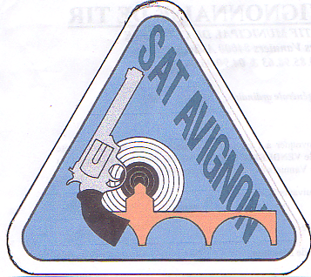
Société Avignonnaise de Tir
CENTRE SPORTIF MUNICIPAL DE COURTINE

RESULTATS CHAMPIONNATS D’ ETE A 25 mètres, SAISON 2006/2007
NOM PRENOM | CAT | DEPARTEMENTAL |  |  | REGIONAL |  |  |  | FRANCE
NOM PRENOM | CAT | P/C | Score | Clas. | Score | Clas. |  |  |  | Score | Clas.
WTODKIEWIEZ Odette | D1 | P. Libre | 469 | 1er. | 435 | 5em
WTODKIEWIEZ Patrice | S2 | P. Libre | 482 | 1er.
MORVAN Nicolas | CG | P. Libre |  |  | 532 | 1er |  |  |  | 513 | 3em
MORVAN Pierre | S2 | P. Libre |  |  | 493 | 1er.
WTODKIEWIEZ Patrice | S2 | P. P. C. | 514 | 1er.
BOHN Marc | S3 | P. P. C. | 476 | 2em.
DUBOIS Françis | S3 | P. P. C. | 539 | 1em. | 538 | 3em |  |  |  | 541 | 15em
MORVAN Pierre | S2 | P. P. C. | 539 | 3em | 539 | 3em
MORVAN Nicolas | CG | P.22 L.R |  |  | 562 | 2em |  |  |  | 547 | 10em
WTODKIEWIEZ Patrice | S2 | P.22 L.R | 569 | 1er. | 552 | 2em
DUBOIS Françis | S3 | P.22 L.R | 572 | 1em | 547 | 2em |  |  |  | 549 | 14
BOHN Marc | S3 | P.22 L.R | 523 | 3em.
MORVAN Nicolas | CG | P.Std.22 |  |  | 503 | 3em |  |  |  | 522 | 7em
WTODKIEWIEZ Odette | D1 | P.Std.22 | 442 | 3em
GUILLE Nicole | D1 | P.Std.22 | 428 | ^{4em}
LECOMBLE Isabelle | D1 | P.Std.22 | 237 | ^{6em}
WTODKIEWIEZ Patrice | S2 | P.Std.22 | 547 | ^{1er} | 480 | 1er.
CHICOISNE Michel | S2 | P.Std.22 | 480 | 2em
DUBOIS Françis | S3 | P.Std.22 | 505 | 1er. | 514 | 3em |  |  |  | 529 | 8em
BOHN Marc | S3 | P.Std.22 | 437 | 2em.
MORVAN Nicolas | CG | P.V.O. |  |  | 545 | 2em |  |  |  | 534 | 2
EQUIPES
DUBOIS/BOHN/GUILLE | S3 | P.22 L.R. | 1485 | 1er.
Equipes
DUBOIS/BOHN/TATRUONG | S3 | P.22 L.R. | 1578 | 1er.
DUBOIS/BOHN/TATRUONG | S3 | P.Std 22 | 1341 | 1er.
DI MAYO/GUILLE/LECOMBL | D1 | P.Std 22 | 969 | 1er.
CHAMPIONNAT NATIONAL
DES CLUBS
St. AVIGNONNAISE DE TIR | CG | P. LIBRE
St. AVIGNONNAISE DE TIR | CG | P . V .O.
St. AVIGNONNAISE DE TIR | CG | P.22 L.R.
St. AVIGNONNAISE DE TIR | S3 | P. Std 22

